APRENDIZAGEM EM “METODOLOGIA DO TRABALHO CIENTÍFICO” POR MEIO DE AMBIENTE VIRTUAL: a monitoria em blog
1CCSADCIMT01
Clemente Ricardo Silva⁽¹⁾, Janine Conceição da Silva⁽¹⁾, Kate Lira Andrade Mororó⁽¹⁾, Robéria de Lourdes de Vasconcelos Andrade⁽¹⁾, Rosali Cristofoli Flores Nobre⁽¹⁾,
Rozinete Martins Costa⁽¹⁾, Dra. Emeide Nóbrega Duarte⁽³⁾
Centro de Ciências Sociais Aplicadas/ Departamento de Ciência da Informação/ MONITORIA

Resumo

Relata a experiência de construção de um blog, que objetiva dar visibilidade ao programa de monitoria da disciplina Metodologia do Trabalho Científico (MTC). O diferencial dessa experiência reside no fato de disponibilizar informações de apoio à comunidade acadêmica da UFPB, na elaboração de trabalhos científicos. Para a construção do blog, foi adotada a plataforma WordPress. A oportunidade de criar essa ferramenta representa um aprendizado em grupo, uma experiência proveitosa para partilhar conhecimentos adquiridos na monitoria em Metodologia do Trabalho Científico.

Palavras-chave: Ensino -aprendizagem. Metodologia do trabalho científico. Blogs.

Abstract: This work describes the experience in the development of a web blog to improve the visibility of the teaching tutoring work. The advantage observed with this experience was the creation of a better way to make the information needed to elaborate the scientific works available to the UFPB community. The blog was built and deployed using the WordPress platform. The opportunity to create this tool represented a learning experience that is worth to share as it provided an important tool to promote the knowledge acquired in the Scientific Work Methodology course.

Keywords: Teaching - learning. Scientific Work Methodology. Blog.

1 INTRODUÇÃO

A disciplina Metodologia do Trabalho Científico é ofertada pelo Departamento de Ciência da Informação a vários cursos da UFPB. De maneira geral, versa sobre pesquisa em fontes de informação, tipos de comunicação científica e aplicação de normas de documentação. O Programa de monitoria dessa disciplina objetiva focalizar aspectos relativos às falhas no processo de transmissão/assimilação do saber, tal como a melhoria no processo de orientação para a elaboração de trabalhos técnico-científicos.
Portanto, busca-se, por meio da experiência de monitoria, estabelecer contatos mais diretos, na perspectiva de sistematizar um acompanhamento didático-pedagógico condizente com as necessidades de qualidade na formação em pesquisa acadêmica, tendo em vista que a Ciência tem caráter evolutivo e mutável, razão pela qual se utiliza da pesquisa como instrumento básico para a comunicação científica (MEADOW, 1999). A pesquisa em fontes de informação eletrônica visa à geração do conhecimento, cujos resultados são comunicados em forma de trabalhos acadêmicos, dissertações, teses, relatórios, artigos de periódicos, resenhas ou livros (ANDRADE, 1999).
À luz dessas considerações, foi que o Departamento de Ciência da Informação (DCI), buscando aprimorar as relações interdisciplinares com os demais departamentos da UFPB, apresentou o projeto: “Metodologia de Trabalhos Científicos: teoria e prática. Em sua 9ª versão, obteve duas premiações ao atender às crescentes solicitações que, paulatinamente, são emanadas de aprendizes na produção do conhecimento por meio da elaboração de trabalhos científicos.
Como todo programa de monitoria, há momentos em que os objetivos propostos e os resultados alcançados devem ser avaliados para que mudanças possam acontecer em benefício da comunidade beneficiada. Nesse momento, o Programa de Monitoria amplia a sua atuação, propondo a adoção de tecnologia de informação para divulgar seus serviços com a comunidade e facilitar o uso da informação para disseminar os conteúdos pertinentes às atividades da monitoria de Metodologia do Trabalho Científico.
O objetivo deste artigo é apresentar um blog à comunidade universitária, em busca de ampliar o atendimento à comunidade, em seus diversos segmentos, visando à visibilidade do programa de monitoria da disciplina Metodologia do Trabalho Científico.

2 TECNOLOGIAS DA INFORMAÇÃO E COMUNICAÇÃO

A informação sempre foi um elemento de grande importância para as sociedades, pois, desde os tempos mais remotos, o ser humano buscava trocar informações, tendendo a se localizar no começo e no fim do processo de comunicação. De acordo com Azevedo Neto e Sousa (2006), a informação é considerada como o principal elemento na agregação de valor aos mais variados produtos e serviços nos diversos campos do saber e da produção. Barreto (1994) julga que, quando a informação é assimilada adequadamente, ocorre uma modificação no estoque de informações do indivíduo, trazendo benefícios ao seu desenvolvimento e ao desenvolvimento da sociedade em que vive.
Portanto, é imprescindível salientar que a informação atua como mediadora na produção do conhecimento e qualifica-se, em forma e substância, como estruturas significantes. Por essa razão, é capaz de gerar conhecimento. Na observação de Amat (1990), isso pressupõe que a conversão da informação em conhecimento implica a descoberta de formas de conhecer.
Lévy (1993) afirma que novas maneiras de pensar e de conviver estão sendo formadas no mundo das telecomunicações e da comunicação. As relações entre os homens, o trabalho e a própria inteligência dependem da mudança constante de dispositivos informacionais. Escrita, leitura, visão, audição, criação e aprendizagem são capturadas por uma informática cada vez mais avançada. Nesse contexto, Garcez (2009, p. 9) destaca que um aspecto incontestável quanto às novas Tecnologias de Informação e Comunicação (TICs) é o encurtamento de distâncias, considerando que os acontecimentos ocorrem em qualquer ponto do planeta.
De acordo com o artigo, intitulado “Como surgiu a internet?” (2009), em 1965,Ted Nelson criou o hipertexto, dando inspiração à internet, e o físico e matemático, Tim Berners-Lee, se destacou também, no início da internet, do mesmo modo que Ted Nelson. Entre as TICs, surgiram a internet, o blog e o orkut.
Os blogs - diários on-line, atualizados diariamente – surgiram do interesse de se ter o próprio espaço na web, devido à expansão da internet, e à facilidade de comunicação que ela oferece. Segundo Paiva (2008), o termo weblog foi criado em 1997 por Jorn Barger, com a intenção de se fazer uma lista de Links interessantes e divulgá-las. Em 1999, foram criadas ferramentas para a criação de blogs, que facilitaram a publicação de textos e de sua manutenção, e o tornaram uma das ferramentas mais populares da internet, dispensando o conhecimento técnico sobre programação ou software para criá-los.
Araújo (2007) refere que, nos blogs, são publicados conteúdos pessoais, profissionais e educativos, entre outros. Em cada blog, há uma lista de links para outros blogs indicados pelo autor ou pelo próprio blogger que, quando gera a lista automaticamente, utiliza alguns critérios, como mostrar os blogs mais visitados.
Entre os tipos de blog, destaca-se o Orkut, criado em janeiro de 2004 pelo turco Orkut Büyükkoten, formado em engenharia de softwares na Universidade de Stanford, e que, mais tarde, tornou o Google, uma nova forma de interação social, como um site de relacionamento que ajuda a unir as pessoas em comunidades, como nos informa Rodrigues (2006).
O Orkut difunde a informação e pode ser usado como diário pessoal, como álbuns de fotos, por meio do qual, todos podem mandar e receber recados. Do ponto de vista técnico, um desenvolvedor Web com alguma experiência em programação pode fazer um site semelhante. Somado à estrutura que a Google colocou à disposição, acabou servindo de modelo à maioria das redes sociais, fazendo dele o pioneiro de uma nova geração de serviços de comunicação social (RODRIGUES, 2006).
Os blogs estão sendo usados cada vez mais pelas bibliotecas como um meio de indicação para outros web sites importantes. Há, também, blogs exclusivos para compartilhamento de informação entre bibliotecários.
De acordo com Schwartz (2003), os bibliotecários são excelentes filtros de informação. Ele recomenda que confiar em um grupo seleto deles para adquirir informação diária representa grande economia de tempo. Publicar um blog é, pois, um modo de demonstrar a capacidade do bibliotecário e de destruir rótulos perversos, pois eles são capazes de espalhar, de forma eficaz, a informação ao mundo. Os blogs de maior procura são gerenciados por bibliotecários e cientistas da informação.
A relação entre blogs e bibliotecas começou há pouco tempo. Aos poucos, as informações foram interagindo, e os serviços estão sendo explorados através desses blogs, que podem ser grandes auxiliares no serviço de referência, deixando os bibliotecários mais otimistas. Mas não se pode esquecer que são inúmeras as formas de serviços de uma biblioteca através do blog e que, para estimular o interesse dos leitores, é preciso estar com o conteúdo sempre atualizado.
Carver (2003) afirma que as bibliotecas podem servir grupos de usuários através dos blogs, e que os bibliotecários compartilham novidades na sua área de atuação, como notícias sobre revisões de livros, de novas formas de elaboração de trabalhos acadêmicos, de conferências e de defesa de dissertações e teses, instrumentos através dos quais o conhecimento é construído. Os blogs organizam os dados referenciando seus conteúdos, o que facilita o compartilhamento de informações tanto entre autores quanto entre leitores.

3 DESCRIÇÃO METODOLÓGICA: o blog da monitoria de metodologia do trabalho científico

A monitoria em Metodologia do Trabalho Científico (MTC), imersa em todo esse campo tecnológico, não pode ficar alheia às mudanças tecnológicas ocorridas ao longo dos tempos. Devido a isso, os blogs de MTC tentam suprir as necessidades informacionais dos usuários e foram criados com a intenção de suprir as informações, no que se refere à orientação ao trabalho acadêmico, anteriormente disponibilizado através de material impresso.
Esse blog tem como objetivo diminuir as barreiras de tempo, custo e distância, ou seja, fazer com que as orientações cheguem ao usuário com rapidez, suprimindo a necessidade de impressão a cada orientação, e que o usuário acesse a informação sem que isso implique deslocamentos. Seu principal objetivo é atender aos usuários da comunidade acadêmica da Universidade Federal da Paraíba, Campus I. Em sua página inicial, o blog traz um resumo de como foi criado, sugestões de leituras, eventos e conteúdos do tipo: casos omissos nas normas; dúvidas mais frequentes; textos com aplicações das normas; apresentações de citações; orientações de leituras; horário da monitoria e links relacionados.
A localização eletrônica do blog está ligada à página do Departamento de Ciência da Informação, através do endereço http://dci.ccsa.ufpb.br/mtc/, e sua manutenção será efetuada pelos monitores de MTC. A idéia inicial foi criar um site que disponibilizasse ao usuário informações rápidas e seguras, com acesso de qualquer lugar e momento. No entanto, chegou-se à conclusão de que a criação de um site demandaria muito esforço, em tempo e conhecimento específicos, razão pela qual a solução mais rápida e prática seria a montagem de um blog, que é um recurso disponibilizado de forma grátis na internet e de fácil montagem.
Para a construção desse blog, foi adotada a plataforma wordPress. Segundo o site <http://br.wordpress.org/>, o wordPress é uma plataforma semântica de vanguarda para publicação pessoal, com foco na estética, nos padrões Web e na usabilidade. Essa plataforma é, ao mesmo tempo, um software livre e gratuito, que se deve usar quando se quer trabalhar e não lutar com seu software de publicação de blogs.
O professor Dr.Guilherme Ataíde e o seu orientando de Mestrado, Gustavo Henn, foram de primordial importância na orientação dos monitores para a criação do referido blog. Aliando-se conhecimentos em design gráfico, informática e cooperação, foi coletado material de orientação inerente à monitoria e se criou um ambiente virtual que reúne dados que facilitam a busca dos usuários por assuntos referentes ao tema, como podemos visualizar na página inicial do blog.

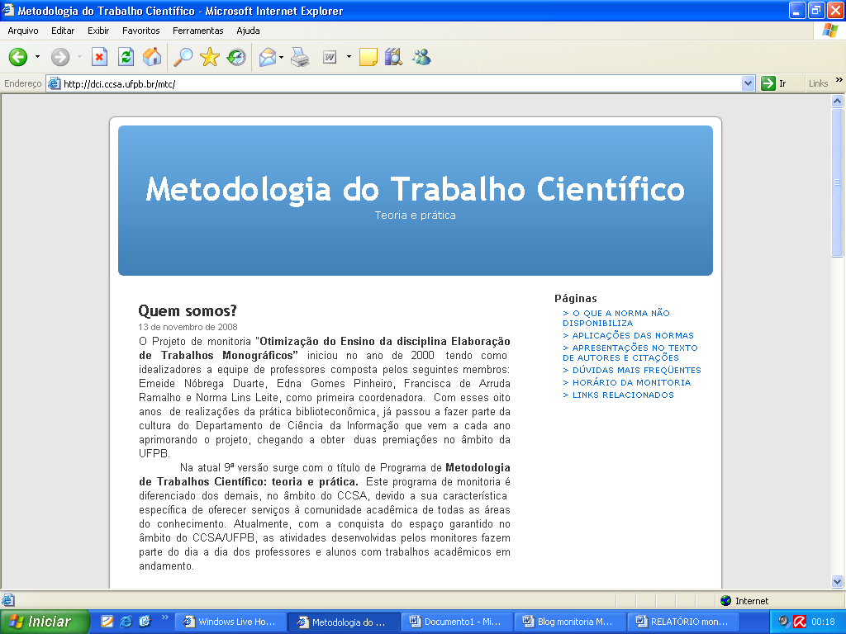

3 RESULTADOS E CONCLUSÕES: considerações sobre a experiência

O blog da MTC tem como finalidade a divulgação e a comunicação de conteúdos, servindo como apoio ao desenvolvimento de trabalhos acadêmicos de forma colaborativa, conduzindo alunos e educadores ao aperfeiçoamento de competências necessárias de informação.
A originalidade deste blog reside no fato de disponibilizar informações de apoio à comunidade acadêmica da UFPB na elaboração de trabalhos científicos e de dar suporte às aulas desenvolvidas pela disciplina MTC, disponibilizada pelo Departamento de Ciência da Informação. A oportunidade de criar esse blog para disseminar a informação está sendo uma experiência proveitosa, porquanto é possível partilhar todo um conhecimento adquirido na monitoria dessa disciplina.
Sendo uma experiência inédita dos monitores, a criação do referido blog foi embasada na aquisição de novos conhecimentos, expectativas, erros, acertos e dúvidas, que foram sanadas ao longo do percurso de aprendizagem durante sua elaboração. O conteúdo é visto de forma positiva, pois uma informação bem assimilada e direcionada pode trazer benefícios ao público que busca sanar as dificuldades na elaboração do trabalho científico.
O sucesso dessa experiência se apóia, teoricamente, nos pressupostos teóricos de Carver (2003), para quem as bibliotecas podem servir grupos de usuários através dos blogs, veiculando notícias de novas formas de elaboração de trabalhos acadêmicos, notícias de conferências e de defesa de dissertações e de teses, por meio das quais o conhecimento é construído.

REFERÊNCIAS

AMAT, Núria. De la información al saber. Madrid: Fundesco, 1990.

ANDRADE, Maria Margarida. Introdução à metodologia do trabalho científico: elaboração de trabalhos na graduação. 4 ed. São Paulo: Atlas, 1999.

ARAÚJO, Conceição. O que são blogs. 2007. Disponível em: <http://www.infoescola.com/infomatica/o-que-são-blogs/>. Acesso em: 18 mar. 2009.

AZEVEDO NETO, Carlos Xavier de; SOUZA, Edivânio Duarte de. Informação e construção da cidadania: representação das ações de informação da Casa Pequeno Davi. Informação & Sociedade: Estudos, João Pessoa, v.16, n.1,
p. 203-214, jan./jun. 2006.

BARRETO, Aldo de Albuquerque. A questão da informação. São Paulo em Perspectiva, v. 8, n. 4, out./dez. 1994.

CARVER, Blake. Is it time to get blogging?. Disponível em: <http://www.libraryjournal.com/article/CA266428>. Acesso em: 08 set. 2003.

COMO surgiu a internet? Rede Social. 07 fev. 2009. Disponível em: <http://www.icommercepage.com/redeSocial/?L=blogs.blog&article=3>. Acesso em: 18 mar. 2009.

GARCEZ, Eliane Fioravante. Sociedade da informação e escola: contribuição das bibliotecas escolares. Revista ABC: Biblioteconomia em Santa Catarina, Florianópolis, v.14, n.1, p. 9-26, jan./jun. 2009.

LÉVY, Pierre. As tecnologias da inteligência. Rio de Janeiro: Editora 34, 1993.

MEADOWS, A. J. A comunicação científica. Brasília: Briquet de Lemos, 1999.

PAIVA, Bruno Luiz. Como surgiram os blogs. 2008 Disponìvel em:
<http://brunoluizpaiva.blogspot.com/2008/11/como-surgiram-osblogs-html>. Acesso em: 20 mar. 2009.

RODRIGUES, Enne. Sobre orkut. 2006. Disponível em: <http://direito-informatico-na-amazonia.blogspot.com/2006/01/sobre-orkut.html>. Acesso em: 18 mar. 2009.

SCHWARTZ, Greg. Blogs for libraries. Disponível em: <http://webjunction.org/do/DisplayContent?id=767>. Acesso em: 14 set. 2003.

